Отче по лабораторной работе №4

Системы линейных уравнений

Ким Илья Владиславович

Содержание

# Цель работы

Изучить применение Octave в системах линейных уравнений.

# Задание

Выполнить задания из лабораторной работы.

# Выполнение лабораторной работы

1. Метод Гаусса

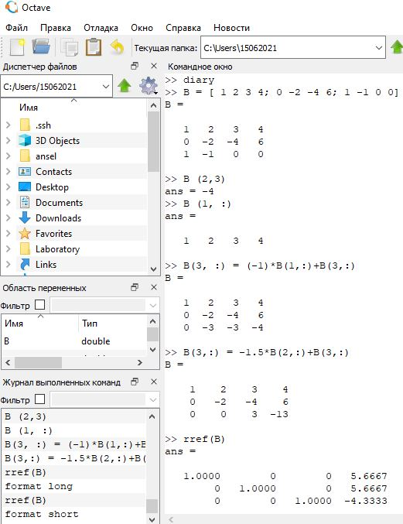

Метод Гаусса 1

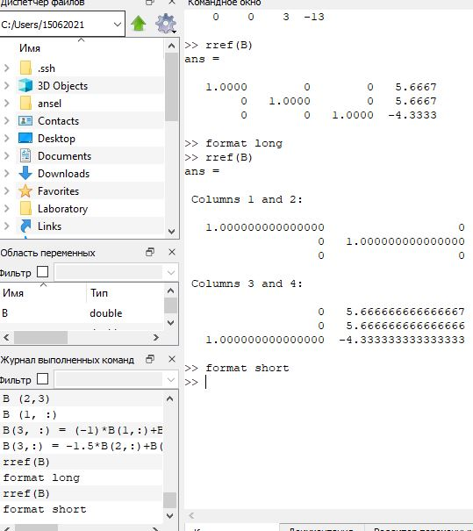

Метод Гаусса 2

1. Левое деление

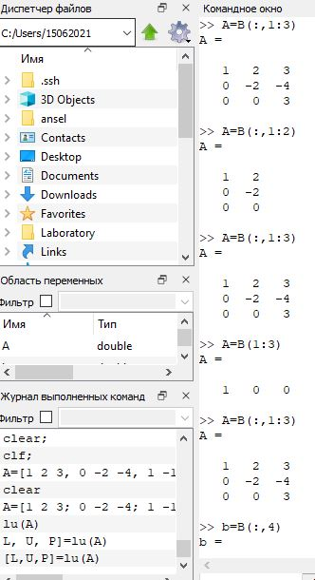

Левое деление 1

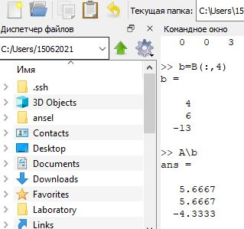

Левое деление 2

1. LU - разложение

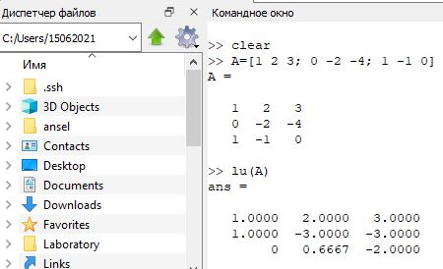

LU - разложение

1. LUP - разложение

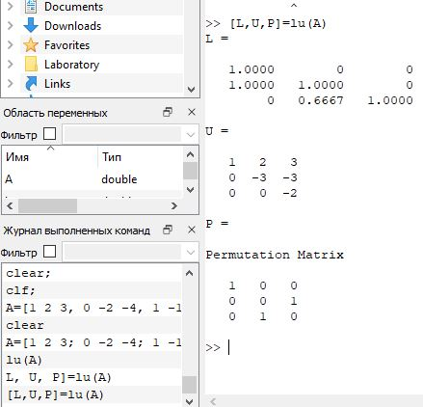

LUP - разложение

# Выводы

Изучил применение Octave в системах линейных уравнений.